https://zvedavec.news/komentare/2025/06/10549-trump-hrozi-ze-rozbombarduje-iran-na-padrt-za-to-ze-hraje-podle-pravidel.htm

Trump hrozí, že rozbombarduje Írán na padrť za to, že „hraje podle pravidel“

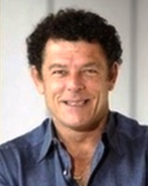
11.6.2025 Mike Whitney Prezident Donald Trump vyhrožuje leteckými údery na Írán za činnosti, které jsou schváleny podle podmínek íránských smluvních závazků. O této věci by neměla být žádná debata.
Smlouva o nešíření jaderných zbraní (NPT) výslovně přiznává všem smluvním stranám, včetně Íránu, „nezadatelné právo“ na vývoj, výzkum, výrobu a využívání jaderné energie pro mírové účely. Toto „nezadatelné právo“ zahrnuje i obohacování uranu.
„Pokud se nedohodnou, dojde k bombardování. Bude to bombardování, jaké ještě nikdy nezažili.“ Prezident Donald Trump, rozhovor pro NBC News, 30. března 2025
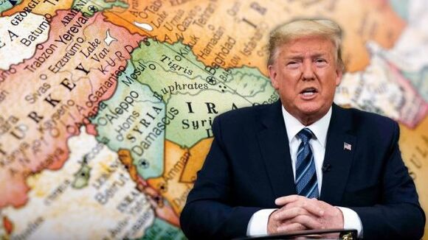
Trump buď nechápe, co je to „smlouva“, nebo si myslí, že její podmínky by se na Írán neměly vztahovat. Pro jasnost: smlouva je formální, právně závazná dohoda mezi suverénními státy, která se řídí mezinárodním právem. Stanoví vzájemné povinnosti, práva nebo pravidla v oblastech, jako je obchod, bezpečnost, nešíření jaderných zbraní nebo ochrana životního prostředí. Smlouva není volitelná a nelze ji zrušit výkonným rozhodnutím. Státy, které ratifikují smlouvy, jsou právně zavázány dodržovat jejich podmínky v dobré víře. Od politických představitelů jako zástupců státu se očekává, že budou tyto závazky dodržovat.
Vše je velmi jasné, a proto nám není pochopitelné, proč Trump vyhrožuje zemi, která zjevně „dodržuje“ své závazky vyplývající z NPT. Trump v pátek v letadle Air Force One řekl: „Nebudou obohacovat. Pokud budou, budeme muset přistoupit k jiným opatřením... (letecké údery). A já opravdu nechci přistoupit k jiným opatřením, ale nebudeme mít na výběr. K obohacování nedojde.“
Trump nemá žádnou právní pravomoc rozhodovat o tom, zda Írán může obohacovat uran. Není to prostě jeho rozhodnutí. Dokonce i Grok – se svou zjevnou proizraelskou zaujatostí – to chápe. Podívejte se: Donald Trump, ať už jako soukromá osoba nebo jako prezident USA, nemá podle mezinárodního práva žádnou právní pravomoc požadovat, aby Írán přestal obohacovat uran. Írán jako suverénní stát a signatář Smlouvy o nešíření jaderných zbraní (NPT) má podle článku IV právo rozvíjet jadernou energii pro mírové účely, včetně obohacování uranu, za předpokladu, že dodržuje své závazky vyplývající z článku III a své Dohody o komplexních zárukách (CSA) s Mezinárodní agenturou pro atomovou energii (MAAE). Žádný jednotlivý stát, včetně Spojených států, nemá podle mezinárodního práva jednostrannou právní pravomoc zakázat Íránu výkon tohoto práva.
Jakýkoli požadavek ze strany Trumpa by byl politickým nebo diplomatickým krokem, nikoli právně závazným nařízením, pokud by nebyl podpořen rezolucí Rady bezpečnosti OSN, která by vyžadovala souhlas ostatních stálých členů (např. Ruska, Číny). Grok
Trita Parsi vysvětluje, jak Trump převzal politiku Johna Boltona vůči Íránu
Mezinárodní právo ani Charta OSN neobsahují žádné ustanovení, které by jedné zemi umožňovalo napadnout jinou zemi na základě vlastního subjektivního vnímání toho, co „může nebo nemusí“ představovat hrozbu. To je šílenství a je to v přímém rozporu s úsilím OSN o zajištění míru a bezpečnosti prostřednictvím kolektivních opatření a multilateralismu. Kromě toho neexistuje žádný věrohodný právní případ proti Íránu, protože Írán pravidla neporušuje. To, co mainstreamová média tvrdohlavě odmítají sdělit veřejnosti, je, že Írán nemá žádné jaderné zbraně ani jaderný program. A podle MAAE Írán od roku 2003 „dodržuje“ dohody a nikdy nepoužil jaderný materiál pro zbrojní program. Jinými slovy, proti Íránu neexistuje žádný právní případ. Vůbec žádný.
Jaký má tedy smysl Trumpovo zuřivé chování? Proč vyhrožuje mírumilovné zemi, která se zjevně „řídí pravidly“?
Zmínili jsme již, že Trumpova kampaň obdržela přes 100 milionů dolarů od bohatých sionistických dárců, jejichž hlavním cílem je svrhnout vládu v Teheránu a připojit území Íránu k Velkému Izraeli?
Mohlo by to být důvodem? Mohlo by to vysvětlovat, proč Trump svolal 5 samostatných schůzek s íránskými vyjednavači, aniž by se jedinkrát zmínil o otázce „obohacování uranu“, ale pak – překvapivě – udělal obrat o 180 stupňů a „nulové obohacování“ prohlásil za základní požadavek, který bude neochvějně podporovat?
Jak vysvětlíte tento náhlý obrat? Sleduje Trump izraelskou agendu, nebo „Ameriku na prvním místě“?
A proč by Trump zaujal tak chabý a neudržitelný postoj, když ví, že obohacování je jedinou podmínkou NPT, ze které Írán nikdy neustoupí?
Zřejmá odpověď je, že Trump nechce dohodu; nechce tuto otázku vyřešit mírovou cestou. Proto se zaměřil na jedinou otázku, ve které není žádná flexibilita, a správně usoudil, že obohacování lze použít jako záminku pro válku. A to je jeho cíl, válka s Íránem.
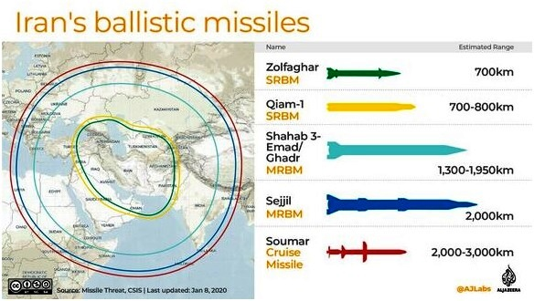
(Čtenáři, kteří pozorně sledují vývoj situace v Íránu, si možná vzpomenou, že Trump původně požadoval, aby „Írán neměl jaderné zbraně“. (Írán s tímto požadavkem souhlasil.) Nyní však lstivě změnil formulaci na „žádné obohacování“, jako by se jednalo o totéž. Proizraelská média samozřejmě na prezidentův trik neupozornila, aby neprozradila jeho podvodnou hru. Faktem však zůstává, že Trump využil jednání, aby vypadal, že skutečně chce mír, a pak s postupem „rozhovorů“ rychle změnil pravidla.

Toto je z článku v The Times of Israel (8. června 2025:
Závěr: Mírové urovnání nikdy nebylo Trumpovým cílem.

Írán provedl a utajil „řadu“ implozních testů, které jsou klíčové pro vývoj jaderné zbraně v roce 2003, jak odhaluje analýza zprávy Mezinárodní agentury pro atomovou energii (MAAE) ze dne 31. května o jaderném programu Islámské republiky.
Podle think tanku Institute for Science and International Security se sídlem ve Washingtonu, DC, který analyzoval a zveřejnil klíčové body zprávy MAAE, byly činnosti prováděné Íránem přípravou na „studený test“ při vývoji jaderné bomby, který zahrnuje vytvoření „plně sestaveného jaderného zařízení s náhradním jádrem z přírodního nebo ochuzeného uranu namísto uranu zbraně. Times of Israel Takto zoufale se tým Trumpa (a jeho izraelští spojenci) snaží vzbudit podezření ohledně zcela legálních aktivit Íránu. Vytáhli dokonce podrobnosti výzkumu, který byl proveden v roce 2003 (v období, kdy Írán přiznal „aspekty jaderného zbrojního programu“).
Všimněte si, že zpráva MAAE nenaznačuje, že by se dnes dělo něco nelegálního, ani že by existovaly nějaké náznaky, že Írán má aktivní jaderný zbrojní program, nebo dokonce že by přesouval jaderný materiál na jiné místo. Ne. To, na co se odkazují, se stalo před více než dvěma desítkami let. Je to vtip.
A totéž platí pro uran obohacený na 60 %, který Íránci v minulosti mnohokrát přiznali. Nic neskrývají, jen se snaží dosáhnout zmírnění sankcí, to je vše. Ukazuje se, že nemají rádi ekonomické škrty. Překvapuje vás to?
Írán začal obohacovat uran na vyšší úroveň, když Trump porušil dřívější smlouvu (Společný komplexní akční plán, JCPOA), kterou vyjednal Obama a která byla nejpodrobnější a nejpřísnější jaderná dohoda v historii. Když Trump v roce 2018 odstoupil, Írán začal obohacovat na 60 % v domnění, že to bude moci použít jako trumf v budoucích jednáních s administrativou. Bohužel to tak nevyšlo, hlavně proto, že Izrael chce, aby politika „maximálního tlaku“ pokračovala, dokud nebude připraven zahájit letecké útoky na cíle v Íránu. Sankce tedy zůstaly v platnosti.
Mimochodem, podle podmínek NPT může Írán obohacovat uran na 60 %, protože smlouva výslovně nestanoví maximální úroveň obohacení pro státy, které nevlastní jaderné zbraně. To je fakt, ale je to fakt, který je ve 100 % zpravodajství mainstreamových médií o této otázce opomenut. Proč by tomu tak mělo být?

Írán potřebuje jadernou energii
Mnoho lidí se domnívá, že země s obrovskými zásobami ropy, jako je Írán, jadernou energii nepotřebuje, ale to prostě není pravda. Velká část výroby elektřiny v Íránu probíhá v jaderné elektrárně Bushehr, hlavním jaderném zařízení Íránu, které využívá nízko obohacený uran k výrobě významného množství elektřiny a snížení závislosti na fosilních palivech.
Írán také využívá jadernou technologii k výrobě radioizotopů pro lékařskou diagnostiku a léčbu, které se široce používají při diagnostice a zobrazování rakoviny. Írán tvrdí, že jeho jaderný program podporuje zdravotní péči tím, že ročně poskytuje izotopy pro více než 1 milion pacientů.
Írán také využívá jadernou energii v průmyslových aplikacích, zemědělství, hospodaření s vodními zdroji, vědeckém výzkumu, léčbě rakoviny, technologii a výrobě radioizotopů. Faktem je, že žádná země by se nepřipojila k NPT, pokud by jí bylo odepřeno „mírové využití“ jaderné energie. Proč by to dělala?

A konečně...
Američané by si měli uvědomit, že ničemu, co se o Íránu píše v západních médiích, nelze věřit; vše je otráveno stejnou odpornou nenávistí a zaujatostí vůči Íránu. Od revoluce v roce 1979 až po dnešek je politika USA vůči Íránu nepřetržitým řetězcem neúnavného zastrašování, agresivity a démonizace. Washington nikdy nezacházel s Íránem s respektem, který si zaslouží, a ani v budoucnu tak činit nebude. Důvodem je, že v zásadě celá americká politická třída pohrdá Íránem za to, že si uplatňuje svrchovanou kontrolu nad svými rozsáhlými zdroji a že se nepodřizuje svým špinavým pánům ve Washingtonu. To je skutečný problém; Írán se odmítl podřídit diktátu strýčka Sama, a proto musí být potrestán ekonomickým udušením, „maximálním tlakem“ a nevyhnutelně válkou. Takto Amerika zachází s venkovskými rolníky, železnou pěstí.
Íránský ministr zahraničí Abbas Araghchi shrnul přístup Íránu na nedávném obřadu za zesnulého ajatolláha Chomejního. Řekl: „Hlavním základem íránské zahraniční politiky je princip odmítnutí zahraniční nadvlády. Trumpův zákaz obohacování uranu je sám o sobě nadvládou, a to je pro íránský lid nepřijatelné.“
Íránu je třeba přičíst k dobru, že nikdy neustoupil nekonečnému obtěžování a vyhrožování ze strany Washingtonu. Drží se svých zásad a brání své právo jako svobodná země zvolit si vlastní model rozvoje, vlastní politický systém a vlastní kolektivní budoucnost bez šikany a nátlaku. Íránu patří pochvala za to, že se nenechal zastrašit hrozbami a výhrůžkami Washingtonu a za jeho neochvějnou oddanost principu suverénní nezávislosti. Zachoval si svou důstojnost i přes 45 let nepřetržitého nepřátelství a antagonismu.
Bravo, Írán.

Trump Threatens to Bomb Iran to Smithereens for "Playing By the Rules" vyšel 9.6.2025 na unz.com.

https://www.czechfreepress.info/blizky-vychod/izrael-drti-iranske-rakety-a-to-ma-nejmodernejsi-protivzdusnou-obranu.html

Izrael drtí iránské rakety a to má nejmodernější protivzdušnou obranu ...

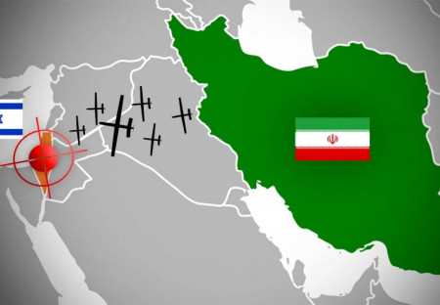
15. červen 2025| 15.6.2025 Po izraelských útocích na Írán dochází k odvetě Íránu a izraelská města zasahují rakety vystřelené z Íránu. Video ukazuje dopad jedné rakety v Tel-Avivu. Izrael má nejmodernější protivzdušnou obranu na světě a stejně je takto zasahován. Teď si představte, co by se dělo u nás, kdyby se vládě SPOLU a STAN splnil sen o přímé válce s Ruskem. Česká republika nemá žádnou reálnou protivzdušnou obranu ...¨

Zdroj: https://www.islamizace.cz/Articles/14443-izrael-drti-iranske-rakety-a-to-ma-nejmodernejsi-protivzdusnou-obranu-.aspx

